化州市合江镇“8·29”一般高处坠落事故调查报告
来源：化州市应急管理局 茂名市化州市·化州市
原文链接：http://www.huazhou.gov.cn/zdlyxxgk/aqsc/scaqsgdcbgxx/content/post_1620230.html
发布时间：2026-06-17 抓取时间：2026-10-16 正文含图，已嵌入原图

您现在： 首页 > 重点领域信息公开 > 安全生产 > 生产安全事故调查报告信息
化州市合江镇“8·29”一般高处坠落事故调查报告
日期：2026-06-17
作者： 来源： 化州市应急管理局
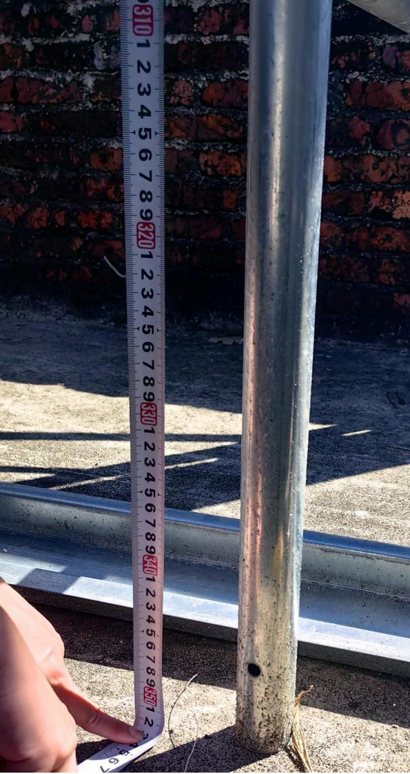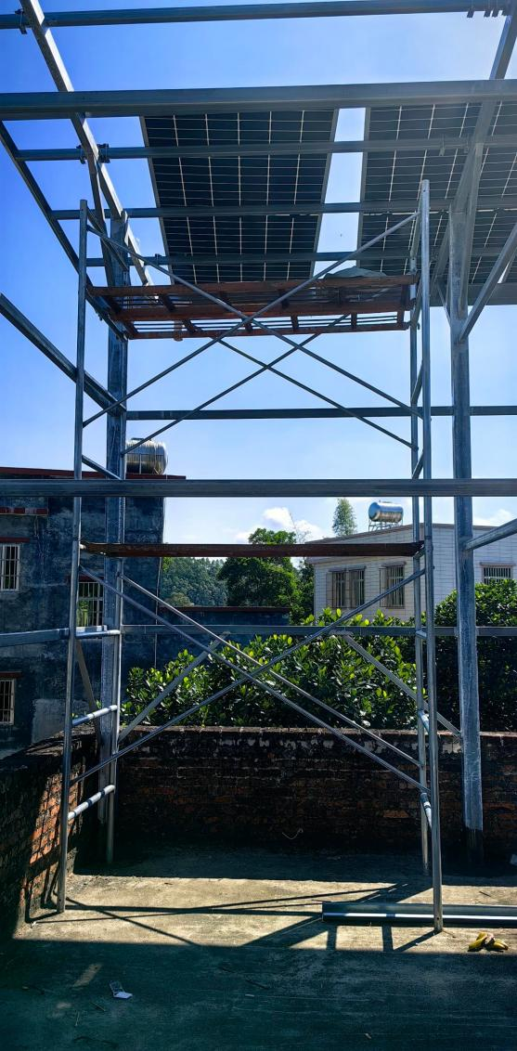

分享到：

